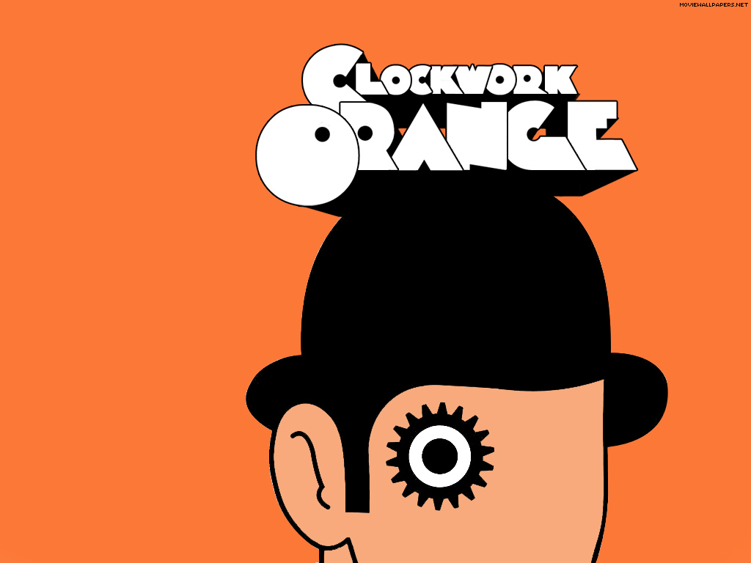

|  |
| --- |
| L’orange mécanique |



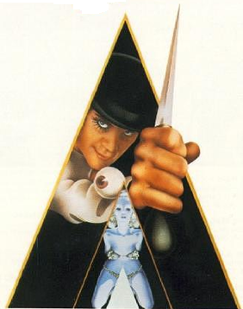

Belooussov Stanislav

**L’orange mécanique de Anthony Burgess**

**Tâche n°1**

Anthony Burgess est un écrivain et linguiste britannique, né le 25 février 1917 à Manchester (Angleterre), mort le 25 novembre 1993.

« L’orange mécanique », « A Clockwork Orange »

Première Publication en 1962.

BURGESS, Anthony, *L’orange mécanique*, Traduis par Georges Belmont et Hortense Chabrier, Paris, Pocket, 2007, 221p

**Tâche n°2**

Anthony Burgess a écrit *L’orange mécanique* aux alentours des années 60, pendant la guerre froide. Lors de cette période le communisme était à son apogée et le totalitarisme de la Russie soviétique était bien connu. Cette période a été très féconde en auteurs qui critiquaient ce système qu’ils soient russes ou bien étrangers.

Quand on lit *L’orange mécanique*, on peut se rendre compte qu’il a des allures de roman philosophique. A première vu, on pourrait se dire que l’auteur essaye de nous montrer les conséquences de la montée de la violence dans notre société.

Cependant, le thème principal n’est rien d’autre que le danger d’une société où l’on n’est plus libre. Ce thème vient donc directement dénoncer l’idéologie communiste. Le fait que le « Nadsat » langage dans lequel s’exprime le héros est un mélange de plusieurs langues slaves n’est donc pas une coïncidence. Burgess essaye de dénoncer une société totalitaire, une société dans laquelle l'homme n'agit pas selon ses choix car la liberté de choix est abolie. Le titre « *L’orange mécanique* » en est encore une fois un parfait exemple : humain à l’extérieur mais une machine à l’intérieur. Burgess essaye de nous montrer par la qu’une personne ne peut commettre simplement des actes mauvais ou également des actes bons, ce qui l’amène à conclure qu’un homme qui ne sait pas faire de choix n’est plus un homme.

Ce livre laisse aussi passer une morale non violente, à savoir : « la violence n'engendre que la violence ». En effet, Alex une fois devenu « bon », subit toutes les violences de ses anciennes victimes, comme ses amis ou l'écrivain. Cette partie introduit également un paradoxe : comment rester non-violent dans une société tellement violente ? Le thème de la non-violence était également fortement d’actualité dans le début des années 60 lors de la parution du livre. Il y avait notamment beaucoup de mouvement contre la guerre du Vietnam.

*L’orange mécanique* s’inscrit donc parfaitement dans l’ère du communiste en promulguant des thèmes très important à l’époque et qui restent toujours d’actualité comme la non-violence et la liberté de choix, tout en dénonçant cette violence croissante ainsi que l’abolition des choix.

« Quand un homme cesse de choisir, il cesse d'être un homme ». Orange Mécanique, Stanley Kubrick

**Tâche n°3**

Alex, un jeune adolescent vivant dans une Angleterre presque futuriste, mène son gang d’amis dans des orgies nocturnes, des bagarres déclenchées au hasard, des actes plus violents les uns que les autres. Les amis d'Alex sont Pierrot, Jo et Momo. Alex a l'esprit vif, possède un sens de l'humour déconcertant, est clairement le plus intelligent du groupe et est même apparemment cultivé.

Le roman s'ouvre avec les quatre gangsters assis dans leur bar préféré, le Korova Milkbar, buvant du lait drogué pour faire le plein d’énergie pour toute une nuit de violence. Ils tabassent un intellectuel sortant de la bibliothèque, s’en prenne à un mendiant, déclenche une bagarre avec un gang rivale, volent un marchand de journaux et volent ensuite une voiture. Au volant de la voiture, dans la campagne, ils entrent de force dans une petite maison isolée et agressent le jeune couple vivant là, en battant le mari et en violant sa femme.

Alex saute l'école le matin suivant et est visité par P. R. Deltoïde, un "conseiller post-correctif" désigné pour accompagner les délinquants juvéniles. En visitant son magasin de musique préféré, Alex rencontre une paire de filles et les emmène à l'appartement de ses parents, où ils font l’amour tous les trois.

Le soir, Alex part rejoindre ses amis qui se sont déjà drogué au moloko +. Pierrot défie Alex pour le commandement du gang. Il demande alors à Alex de faire un cambriolage chez une vielle femme. Alex cédant à ses pulsion tabasse violement la vielle dame, quand il essaye de fuir il est assommé par ses amis et est attrapé par la police. Le jour suivant il apprend que la femme est morte et il sera accusé du meurtre.

Après 2 ans de prison, Alex reçoit un travail comme assistant du chapelain de la prison. C’est auprès de lui qu’Alex va entre parler du programme « Ludovico » qui promet aux prisonniers une libération après les deux semaines de la durée du traitement. Alex va réussir à faire parti du projet.

La technique en elle-même consiste à une thérapie de l’aversion où drogué il est forcé de regarder des images violentes. Finalement le traitement se révélera être un véritable succès.

Alex, maintenant incapable de toute sorte de violence, est libéré de prison mais à sa sortis il va être confronté à ces anciennes victimes qui n’ont pas oublié les préjudices causés…

**Tâche n°4**

L’extrait que j’ai choisi se trouve dans les dernières pages du roman. En effet Alex, relâché de prison, s’est vu malmené par ses anciennes victimes et a tenté de se suicider. Il a été emmené à l’hôpital où les médecins l’ont soigné afin qu’il redevienne comme avant…

Cet extrait est très important car il développe l’idée principale de *L’orange mécanique* : la liberté de choix. Les dernières paroles du chapitre sont très révélatrices, les mots « Pour ce qui est d’être guéri, je l’étais». Ces paroles peuvent prêter à confusion et faire penser que pour Burgess la possibilité de faire le mal s’apparente à une guérison mais la vraie signification est qu’Alex est guéri car il peut de nouveau faire des choix.

Il est également intéressant de noter que ce chapitre est le dernier chapitre dans l’édition américaine alors qu’il est l’avant dernier dans la version original. Cette omission s’explique par le fait que le dernier chapitre est en total contradiction avec le reste de l’histoire car Alex se rend compte que ses actions sont mauvaises et il décide d’abandonner ses anciens agissements.

C’est d’ailleurs le fait que l’édition américaine ainsi que le film se terminent par cette scène d’Alex disant qu’il est guéri, qu’ils ont été si fort critiqués car interpréter de la mauvaise façon. Le dernier chapitre, permettait de montrer que un individu ne peut commettre seulement le bien ou le mal et qu’avec le temps il fini par faire les bons choix.

**Tâche n°5**

Le premier conseil que je pourrais donner à un futur lecteur est de ne pas se laisser déstabiliser par le langage «  Nadsat » qu’utilise le jeune héros. En effet, même si au début cela est assez déroutant au fur et à mesure on s’habitue à ce langage, une chose qui nous fait d’autant plus apprécier le roman.

Mon second conseil serait de regarder l’adaptation qu’en a fait Stanley Kubrick, il est intéressant après avoir lu le livre de voir la qualité du film ainsi que les différences qui existe entre les deux. Le film peut notamment aider à comprendre certains points qui seraient restés pas très clair.

Cependant, il n’y a qu’une mise en garde que je pourrai formuler, c’est de ne pas être choquer par la violence du livre. Le héro du roman ou plutôt l’antihéros considère lui-même ces actions comme de l’ « ultra-violence ». Le livre aussi bien que le film est choquant du fait de sa violence et il n’est donc pas étonnant qu’il puisse heurter la sensibilité de nombreuses personnes.

Par contre ma dernière mise en garde s’adresse plus au film qu’au livre : à la vue de toute cette violence on pourrait penser que le film tend à être un plaidoyer de la violence. Cette pensée est d’autant plus accentuée avec les dernières paroles d’Alex qui dit « je suis guéri » lorsqu’il est de nouveau capable de commettre de la violence. Il ne faut donc pas faire une mauvaise interprétation du véritable thème du livre ainsi que du film qui est la liberté de choix.

**Tâche n°6**

Pour ma part j’ai beaucoup apprécié ce roman d’abord et surtout à cause de la réflexion qu’il provoque, il nous force à nous interroger sur notre société avec la montée de la violence qui est toujours d’actualité et surtout le point le plus important qui est la liberté de choisir. Qui pourrait dire si nous sommes encore libres de faire nos propres choix dans une société basée sur la consommation ?

Un autre aspect que j’ai apprécié est le coté tragicomique de l’histoire. Burgess réussit à pimenter l’histoire qui au départ n’était rien d’autre que tragique d’une dose d’amusement mais souvent très noir. Kubrick dans son film parvient à faire ressortir parfaitement ce côté tragicomique.

Cependant, ce qui peut être considéré comme le moins appréciable est sans aucun doute l’usage fréquent du « Nadsat », personnellement cela ne m’a pas fortement gêné à cause de mes origines mais il vrai que pour des personnes n’ayant aucune notion de slave, le « Nadsat » peut être une source de déplaisir.

*L’orange mécanique* à plusieurs façon d’attiser l’appétit littéraire d’un lecteur mais je ne retiendrai que les deux qui m’ont paru le plus important.

Le premier est bien évidement que ce roman véhicule de véritable thème qui ont été important autrefois et qui sont toujours d’actualité. Un roman doit pour moi faire passer des thèmes important au lecteur via une histoire. Une chose que ce livre arrive à faire à la perfection. De plus, l’histoire est très intéressante et on reste suspendu aux mots du charismatique Alex qui est également le narrateur du livre.

Mon 2ème facteur d’intérêt est la langue argotique inventée par Burgess, elle pourrait déstabiliser certaines personnes au début. Mais au fond, cette langue est une innovation, elle permet de faire de *L’orange mécanique* un roman à part entière.

Voici donc une critiques venant de : <http://www.critiqueslibres.com/>

Je juge cette critique pour le moins pertinente car le site est assez bien construit, de plus si on clique sur l’auteur de la critique on peut voir toute sorte d’informations en ce qui le concerne.

Je suis totalement d’accord avec la critique, elle cerne bien les qualités du roman ainsi que celles de Burgess, tout en donnant des conseils utiles de lecture.

|  |
| --- |
| **L'Orange mécanique** de [Anthony Burgess](http://www.critiqueslibres.com/i.php/vauteur/1836/)  critiqué par [**Féline,**](http://www.critiqueslibres.com/i.php/vuser,b1c647401016) le 9 juillet 2002 (Binche - 31 ans)  **La note:** 10 etoiles |
|  | **Une tzarrible raskass (un récit terrible)** |
|  | Je m'étonne que personne n'ait donné son avis sur ce livre, pourtant l'un des romans les controversé ces quarantes dernières années, peut-être est-il trop vieux ou tombé dans l'oubli?  Il est vrai que le film de Stanley Kubrick inspiré de ce chef d'oeuvre est davantage connu, bien qu'il ne rende pas, selon moi, l'intensité, la qualité et la morale du livre.   Anthony Burgess réalise une critique féroce de la décadence de la société et de la montée de la violence, sujet qui rend ce récit intemporel et terriblement actuel. Malheureusement, ce roman souffre d'une mauvaise réputation et beaucoup de ses lecteurs y ont vu une apologie de la violence. Bien au contraire, l'auteur dénonce cette violence urbaine et délinquante engendrée par la société.  Si la première partie est, effectivement, consacrée à la description des exactions, des viols et des massacres du jeune Alex et de sa bande de copains, la seconde traite des tentatives de réhabilitation et de réinsertion des délinquants, auquel l'écrivain ne croit pas. Emprisonné, le jeune protagoniste est soumis à un insupportable traitement censé le guérir de ses pulsions agressives, au cours duquel il est maltraité et contraint de visionner sans arrêt à des scènes de violence très dures.  Ceux qui ont trouvé ce roman trop extrême et trop désabusé, reverront peut-être leur jugement en apprenant les circonstances qui ont poussé l'écrivain à l'écrire. Sa femme est décédée des suites d'un viol, dont elle n'a pu se remettre.   Ce roman se distingue également par la qualité et l'originalité du style de l'écrivain. En effet, il a créé de toutes pièces un langage cf. titre), propre à ses personnages et que le lecteur ne peut déchiffrer qu'à l'aide d'un glossaire, placé en fin d'ouvrage.  Je pense que c'est un livre qu'il faut avoir lu au moins une fois dans sa vie et qu'il faut voir plus loin que les scènes de violences, il est vrai parfois très crues. |